# 增加“单机测试”配置

## **1.1 说明**

若考试系统开启单击测试，那么安卓机在检录考试的时候，需要到考试系统查询是否该学生已在其他设备考试过，如果考试过不可以再继续考试，此部分暂时仅实现添加一个配置，具体实现后续讨论

## 1.2 **接口**协议

"singleMachineTest": "", // 单击测试(0:否 1:是，默认为0)

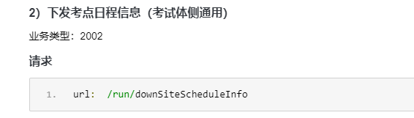

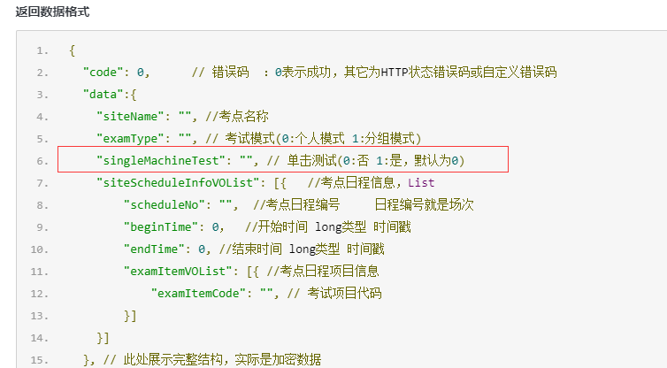

## 1.3 中考系统的表修改

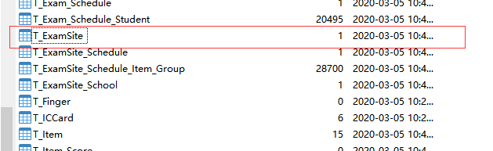

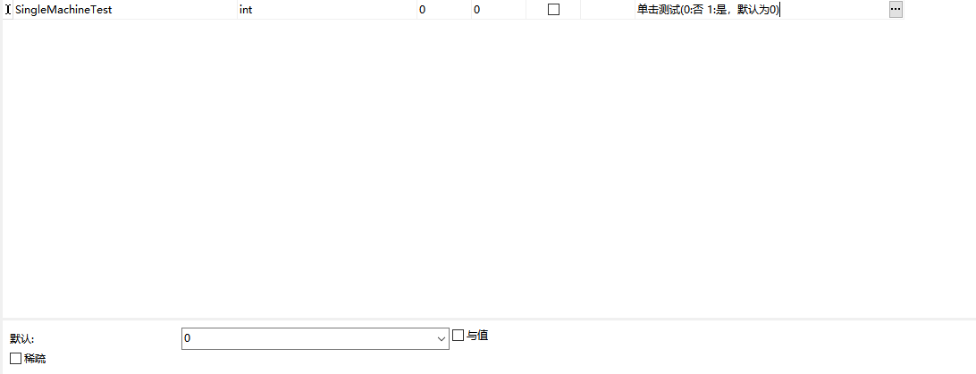



## 1.4 考试云表的修改

t_site_choreography_set增加字段“single_machine_test”, tinyint(2), 单击测试(0:否 1:是，默认为0)

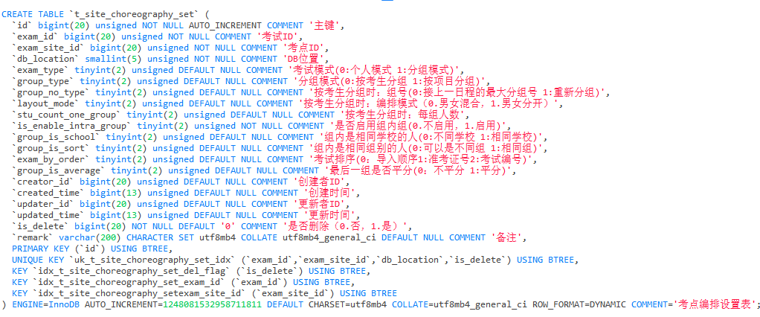

## 1.5 考试云及中专服务器逻辑的修改

新定义一个接口/run/checkTerminalStudentSingleTest，安卓主机传条件过来查询

考试云：此接口需要设计成异步的接口，已经传输的学生成绩默认缓存key值+轮次结果，比如下面的拼接成一个key值，缓存到redis里，设置状态为有成绩，设置失效时间12个小时，终端来查询的时候先从缓存取，取不到再去查询数据库，查不到也进入缓存，状态为无成绩

中考中转：此接口与考试云设计一致，只不过存储redis换成内存中的缓存

`siteCode` '考点ID',

`scheduleNo` '考试日程ID',

`itemCode` '项目代码',

`studentCode` '准考证号',

`groupNo` '组号', 没有传空

`sortName` 组别名称, 没有传空

`groupType` 分组类型0.男子 1.女子 2.混合, 没有传空

`examStatus` '考试状态0.正常，1.缓考，2.补考

`msEquipment` '测试设备的信息'

返回是否已存在轮次成绩

{

"code": 0, // 错误码

"data": {

"exist": 0, "0：不存在，1：存在"

"roundList": [{

"roundNo": ""， //轮次号

"resultStatus": 0, // 成绩状态，0:未检录 1:正常 2:犯规 3:中退 4:弃权 5:测试

"result": "", //成绩=机器成绩+判罚值  
 "testTime": "", //测试时间

"machineResult":"",

"mtEquipment": "", //监控设备信息

"penalty": ""， //判罚值

"stumbleCount": 0, //绊绳次数，仅跳绳项目要有

"printTime": "", //打印时间

"msEquipment": "已存在的设备信息"

} ]

},

"msg": "string", // 返回消息：本次请求返回的消息，例如：success

"sign": null,

"encrypt": 1

}

# 成绩上传

## 2.1 接口协议

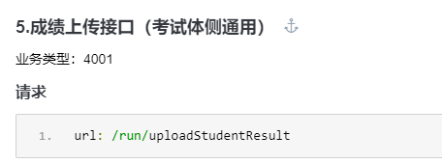

上层和下层都增加了

"extBody": [{

"name": "", // 扩展值名称

"type": 0, // 存储值类型 0:单个 1:多个

"separator": "", // 分隔符

"value": ""

},

...

]

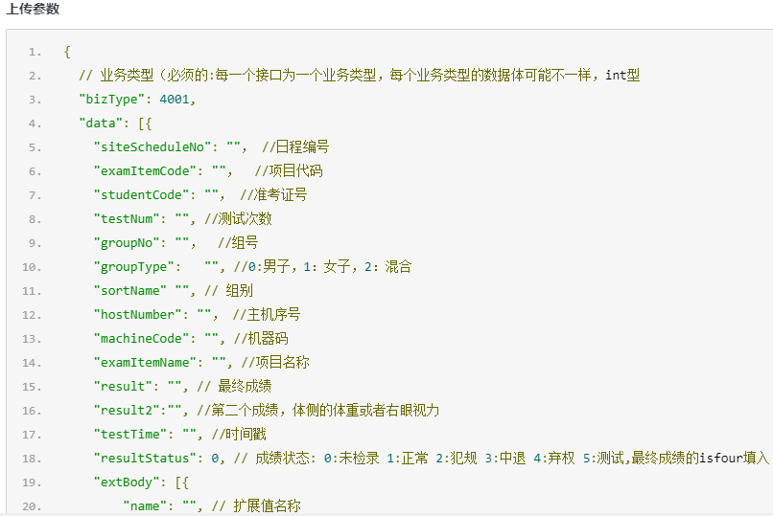

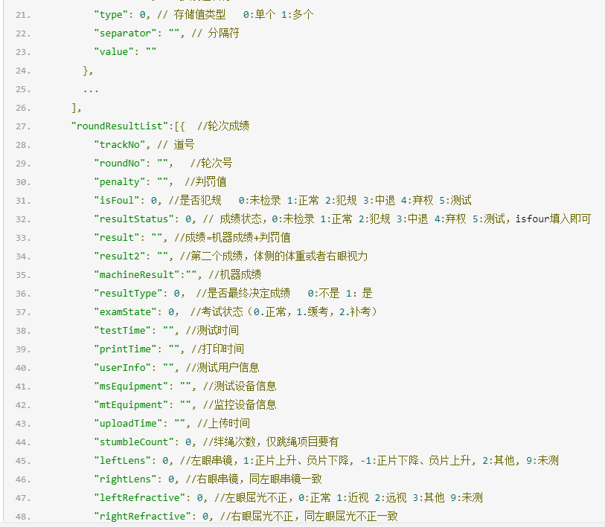

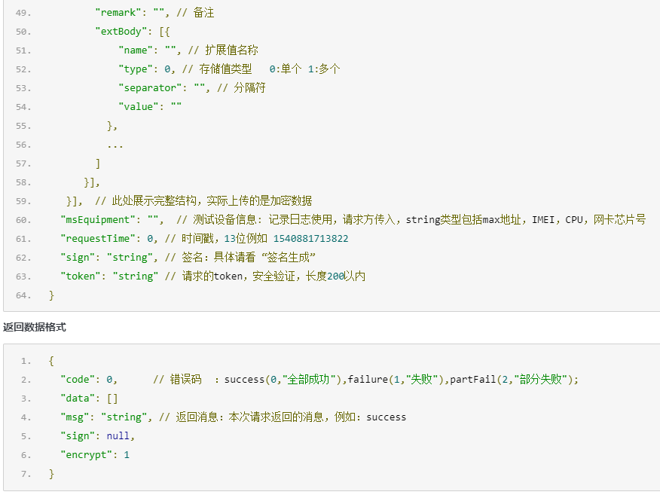

**例如本次增加的扩展字段，此字段仅增加到轮次的extBody里，上层不增加，此扩展值仅仅针对机器码为25的台阶测试项目， 后台目前操作仅仅是保存，不做其它处理**：

"extBody": [{

"name": "stepItemValue", // 扩展值名称

"type": 1, // 存储值类型 0:单个 1:多个

"separator": ",", // 分隔符

"value": "90,150,180,200"

}]

表示：扩展值 stepItemValue的类型为多值，使用 “,”为分隔符，存储的值为 “项目测试时间90秒，第一次读取的脉搏次数，第二次读取的脉搏次数，第三次读取的脉搏次数”

## 2.2 中考表

T_Student_Item_Result_Ext_Body

Student_Item_Result_Ext_BodyID 类型：int

Relation_ID 关联ID 类型：int

Relation_Type 关联类型：0: student_item_result 1：student_item_round_result，类型：int

Ext_Name 扩展名称，类型：string

Ext_Type 扩展类型，0:单个值 1:多个值，类型：int

Ext_Separator 扩展分隔符，例如“,”：类型：string

Ext_Value 扩展值，类型：string

## 2.3 考试云表

CREATE TABLE `t_student_item_result_ext_body_0` (

`id` bigint(20) unsigned NOT NULL AUTO_INCREMENT COMMENT '主键（全局唯一主键）',

`relation_id` bigint(20) unsigned NOT NULL COMMENT '关联ID',

`db_location` smallint(5) unsigned NOT NULL COMMENT 'DB位置',

`table_location` smallint(5) unsigned DEFAULT NULL COMMENT '表位置',

`relation_type` tinyint(2) unsigned NOT NULL COMMENT '关联类型：0: student_item_result 1：student_item_round_result',

`ext_type` tinyint(3) unsigned NOT NULL COMMENT '扩展类型，0:单个值 1:多个值',

`ext_separator` varchar(30) CHARACTER SET utf8mb4 COLLATE utf8mb4_general_ci DEFAULT NULL COMMENT '扩展分隔符',

`ext_value` varchar(100) CHARACTER SET utf8mb4 COLLATE utf8mb4_general_ci DEFAULT NULL COMMENT '扩展值',

`creator_id` bigint(20) unsigned DEFAULT NULL COMMENT '创建者ID',

`created_time` bigint(13) unsigned DEFAULT NULL COMMENT '创建时间',

`updater_id` bigint(20) unsigned DEFAULT NULL COMMENT '更新者ID',

`updated_time` bigint(13) unsigned DEFAULT NULL COMMENT '更新时间',

`is_delete` bigint(20) NOT NULL DEFAULT '0' COMMENT '是否删除（0.否，1.是）',

`remark` varchar(200) CHARACTER SET utf8mb4 COLLATE utf8mb4_general_ci DEFAULT NULL COMMENT '备注',

-- 主键，索引

)